Klijentske veb aplikacije

Dokumentacija

Milan Krstanović 2020201580
Lazar Urosevic 2021202894

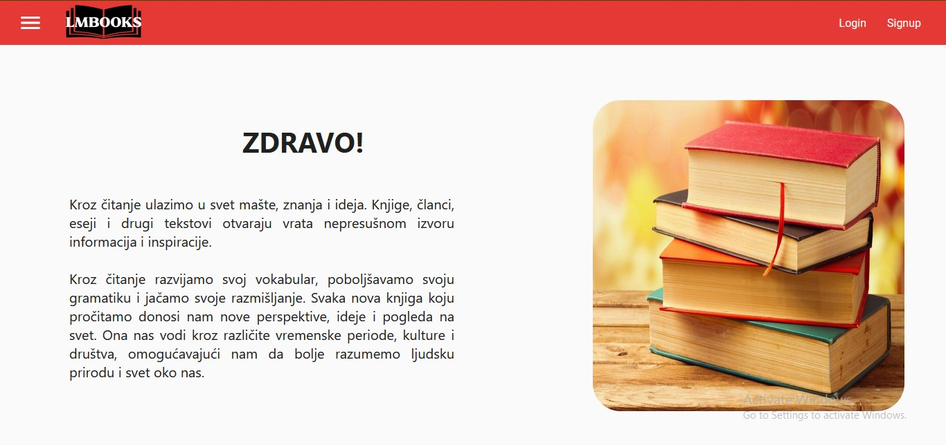
Ovo je izgled pocetne stranice. Na njoj se nalaze linkovi za login i signup kao i sidebar u kome je prikazano sledece.

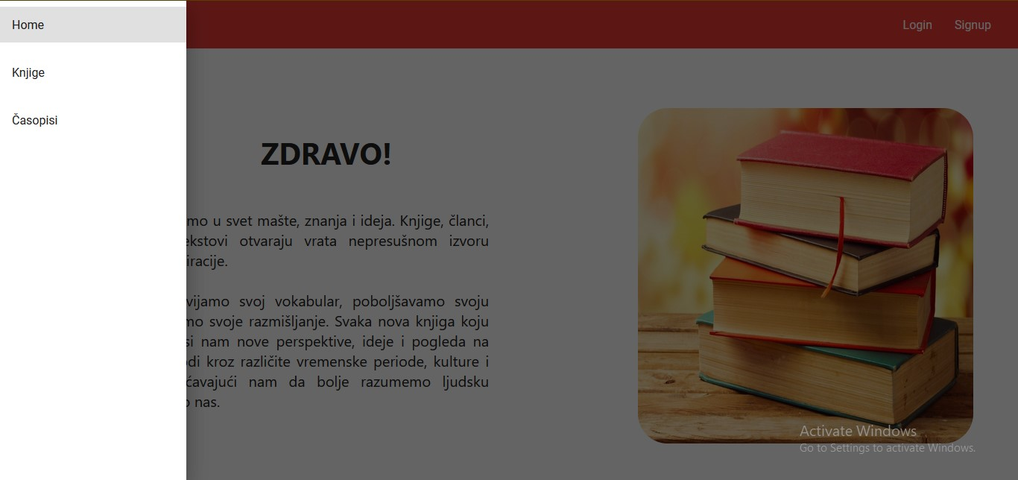

U sadebar-u se nalaze linkovi koji vode na produkte aplikacije, a to su knjige i casopisi.

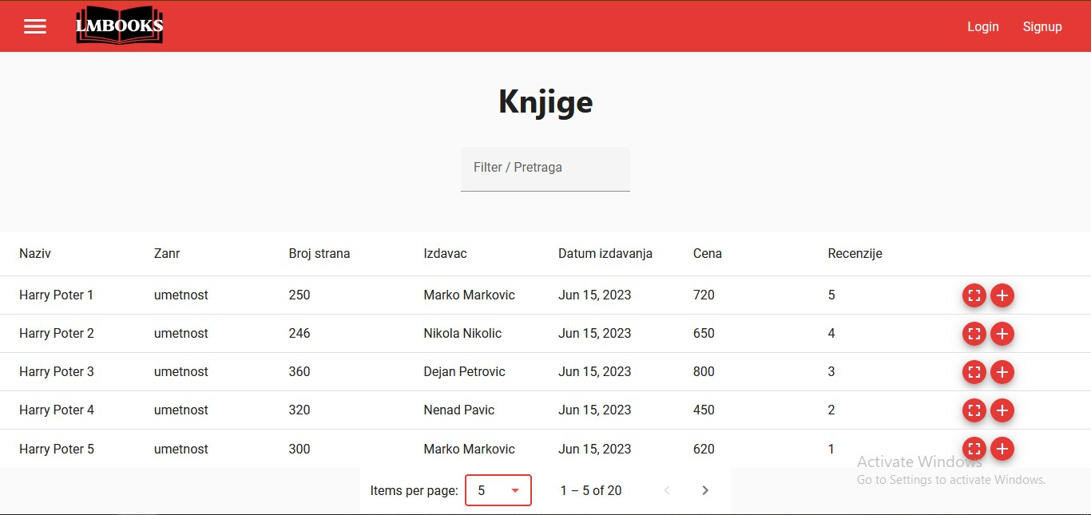
Ovo je prikaz knjiga koje možemo da pretražujemo po svakom kriterijumu, takodje imamo i paginaciju.Moćemo uočiti 2 dugmeta. Jedno je „fullscreen“ koje prikazuje nesto vise o artiklu pomoću dijaloga. Drugo dugme je „add“ i ono ima funkciju dodavanja stvari u korpu. Ali ako korisnik nije ulogovan primiće obaveštenje da mora da se uloguje pre nego sto doda nešto u korpu.

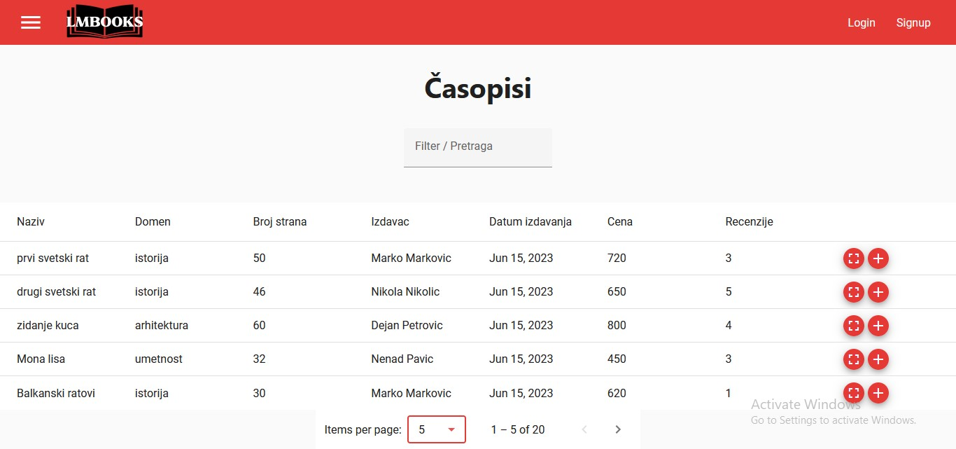
Časopisi imaju istu logiku i dizajn kao i knjige.

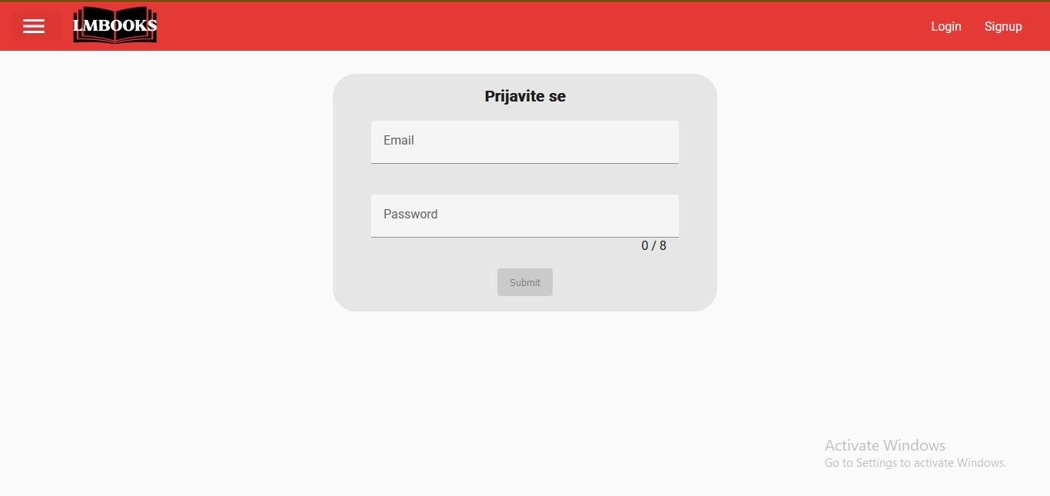
Ovo je prikaz forme za logovanje.

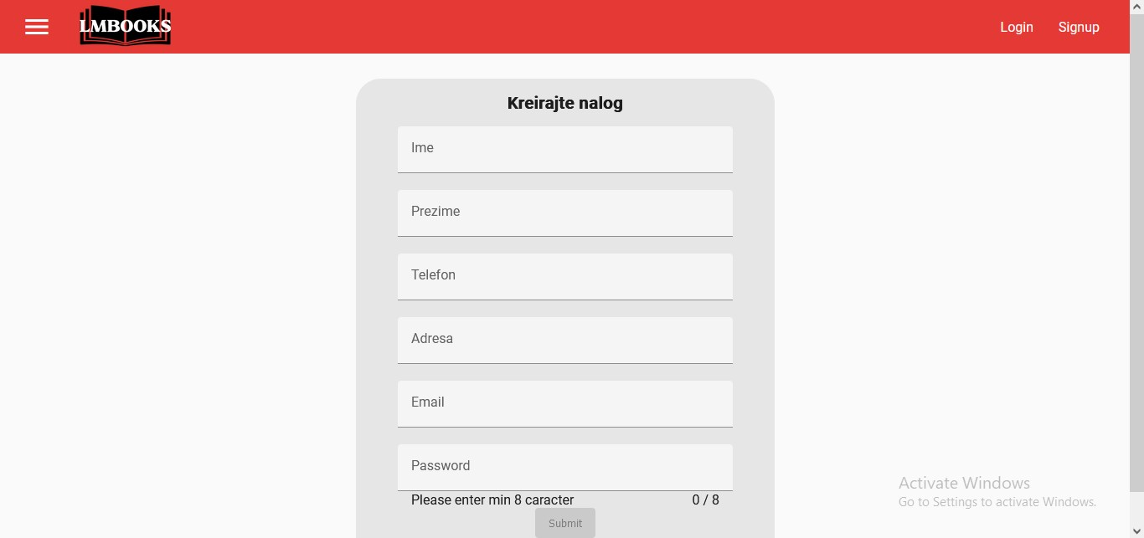

Ovo je prikaz forme za signup-ovanje.

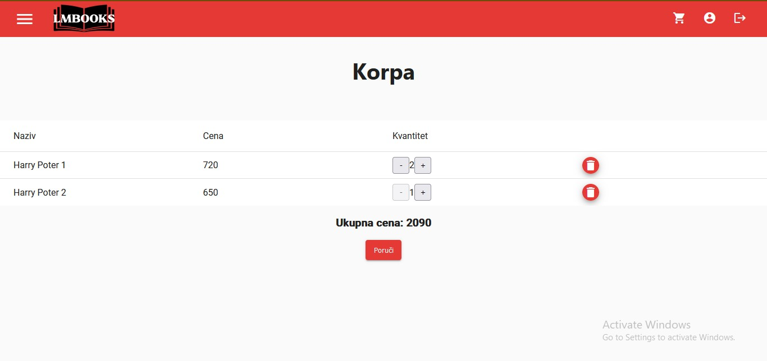
Sa ove slike možemo da vidimo da korisnik uspešno ulogovan i da je dodao nešto u korpu. Iz nje možemo da menjamo kvantitet i možemo da uklonimo artikal koji želimo.
Korisniku se prikazuje ukupna cena kao i dugme za poručivanje. Ako korisnik odluči da poruci stićiće mu obavestenje o uspesnoj kupovini.

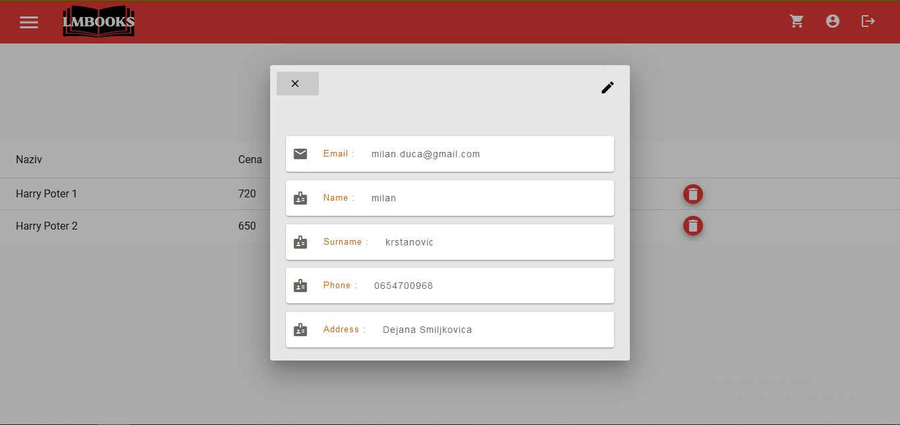

U koliko klikne na dugme „profile“ iskočiće dialog sa trenutnim podacima kao dugme „edit“ na koje moze da menja podatke i to izgleda ovako :

